20231261K12

(2023·广州市高一校联考)现将一把雨伞撑开后置于图中所示的位置，已知伞面边缘点所在圆形的半径为*R*，其边缘距离地面的高度为*h*。现将雨伞绕竖直伞柄以角速度*ω*匀速转动，其边缘上的水滴落到地面，形成一个半径较大的圆形，空气阻力忽略不计，当地重力加速度为*g*。请根据已知条件求下列物理量：

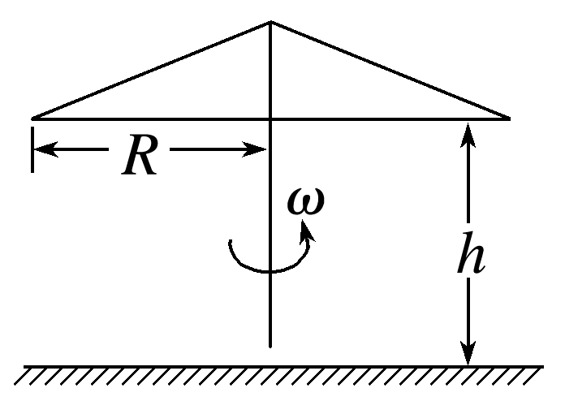

(1)雨滴飞行的水平位移大小；

(2)雨滴着地时的速度大小；

(3)雨滴在地面上形成圆的周长是多少。